Verslag Programming Individuele herkansing

Wesley van Essen

V1B

07-01-2016

# Ontwerp en PSD

Bij deze herkansing voor Programming is het de bedoeling dat ik het spelletje Nim-7 in Pycharm ga programmeren. De vereiste onderdelen voor dit spel zijn:

● 2 knoppen:

○ “pak 1 steen”

○ “pak 2 stenen”

● Een label dat aangeeft: “speler 1 aan de beurt” of “speler 2 aan de beurt”

● Een label dat aangeeft hoeveel stenen er nog op de stapel liggen

● Start met een willekeurige speler.

● Het spel eindigt als iemand de laatste munt heeft gepakt

Het leek mij een goed plan om eerst met de TKinter GUI te beginnen zodat ik al een soort overzicht van alle knoppen en labels had en meer een gevoel kreeg wat er moest gebeuren als ik op een bepaalde knop druk.

De eerste stap is er voor zorgen dat ik altijd start met een willekeurige speler. De label met speler 1 of speler2 aan de beurt maak ik random en is elke keer random als ik een nieuw potje begin. Dan maak ik een label met de hoeveelheid stenen die er nog op de stapel liggen. Daarna de twee knoppen met 1 steen pakken en 2 stenen pakken. En deze knoppen hebben invloed op het label met hoeveelheid stenen. De knop met aantal stenen pakken gaat af van de hoeveelheid en word direct aangepast. Ook verandert er elke keer als iemand een steen pakt de label met welke speler er aan de beurt is. Als er 0 stenen over zijn wint de speler die voor het laatst gepakt heeft. Er moet dan een label verschijnen met speler…. heeft gewonnen. Als er bijvoorbeeld nog 1 steen over is en de speler drukt op de knop 2 stenen pakken dan moet er een label verschijnen met: “dit is niet mogelijk”. Zodra er een winnaar is moet er ook een knop verschijnen met nog een potje en moeten alles gereset worden er is er uiteraard weer een random speler die begint.

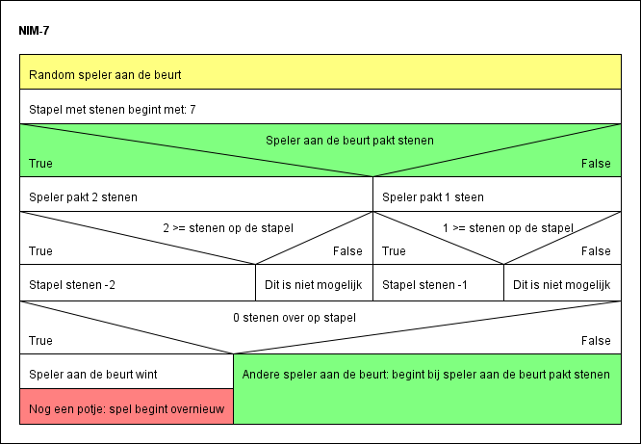

# Planning

Voordat de herkansingsweek begon ben ik al voor gaan werken. Ik had de opdracht al tot mijn beschikking en ik wist dat ik in de herkansingsweek niet volledige dagen de tijd had omdat ik op vakantie ging. Voordat de het op maandag 04-01-2016 van start ging het ik mezelf voorgenomen de gehele code en PSD al te maken. Ik had de beoordelingsmatrix nog niet maar kon wel ongeveer inschatten aan de hand van het vorige project wat de bedoeling was. Deze planning was me redelijk gelukt en ik had het ontwerp en de code al af. Ik had hier denk ik rond de 14 uur werk in gestoken. Hierdoor kon me rustig focussen op de beoordelingsmatrix en mijn project hierop verbeteren.

|  |  |  |  |  |  |
| --- | --- | --- | --- | --- | --- |
| Datum: | Maandag 04-01-2016 | Dinsdag 05-01-2016 | Woensdag 06-01-2016 | Donderdag 07-01-2016 | Vrijdag 08-01-2016 |
| Werkzaamheden: | Verslag schrijven, beoordelingsmatrix bestuderen en bekijken waar ik kan verbeteren en nog punten kan scoren. | Weinig tijd om iets te doen. Feedback vragen medestudenten voor verbeteringen. | Docstrings maken. En doctesting proberen. Ook weinig tijd. | Volledige dag benutten om zo alles af te maken en de puntjes op de i te zetten. Zelfreflectie schrijven. Deze dag hele miniproject afhebben en inleveren want ik heb vrijdag herkansing tentamen programming. | Miniproject af. |
| Aantal uur: | 5 | 2 | 3 | 6 | Totaal ongeveer op 30 uur werk. |

# Zelfreflectie

Ik moest het miniproject voor Programming herkansen. Omdat de samenwerking met het projectgroepje van hiervoor niet zo goed verliep hadden we er voor gekozen om allemaal de individuele opdracht te doen. Ik was hier wel tevreden mee omdat ik ook vond dat de samenwerking niet fijn was. De herkansing ging in de week van 4 januari 2016 van start maar je kon al eerder aan de opdracht beginnen omdat die al op sharepoint stond. Ik was dus ook eerder begonnen. De opdracht hielt in dat je een spelletje genaamd “NIM-7” moest maken. Ik had gepland dat ik het ontwerp en de code al zou gaan maken voordat de herkansingsweek zou beginnen in verband met vakantie. Ik was dus eerst begonnen met een planning. Door tijdgebrek en slechte planning was het immers ook mis gegaan bij het vorige miniproject. Hierdoor hadden te weinig gelet op de beoordelingsmatrix waardoor we veel punten waren misgelopen. Dit wilde ik voorkomen. Ik had het ontwerp en de code af voordat de herkansingsweek begon zoals gepland. Ik ging gelijk achter de beoordelingsmatrix aan omdat ik wist van de vorige keer hoe belangrijk die was. Het maken van het project zelf verliep eigenlijk vrij soepel. Ik ben tevreden met het resultaat en denk ook wel dat ik dit keer een voldoende ga halen. Ik had ondertussen ook wat feedback gevraagd aan medestudenten en die vonden het er ook goed uit zien. Planning en meer feedback vragen waren dus de twee belangrijkste punten ten opzichte van de vorige keer waar ik mij echt wilde verbeteren. Hierdoor was het bij het groepsproject niet goed gegaan. Mijn taak was om alle dingen die bij het vorige project fout gingen te onthouden en te verbeteren. Omdat het een individueel project was moest ik natuurlijk wel alles zelf doen.

Hieronder de links naar mijn Github en Dropbox. Omdat dit een individueel project was heb ik hier natuurlijk niet heel veel gebruik van gemaakt. Maar tijdens het groepsproject hadden we wel al veel gebruik gemaakt van Github.

Github:

Dropbox: